暨南大学本科实验报告专用纸
课程名称 高级语言程序设计实验 成绩评定
实验项目名称 编程实验十二 指导教师 张鑫源
实验项目编号 089 实验项目类型 vs 实验地点 家里
学生姓名 翁裕集 学号 2019051100
学院 智能科学与工程学院 系 19 专业 信息安全
实验时间 2020年5月 31 日 上 午～ 6月 3 日 上 午
温度 ℃湿度
- 实验目的:更好的掌握编程基础
- 实验内容和要求：
实验内容：
以指针的方式实现对二维数组的冒泡排序。
示例：对于整形的二维数组a，设计函数sort实现对数组a中元素进行排序。
注意事项：
- 设计合理的输出展示实验结果；
- 数组a的维度固定，排序函数sort的参数为指针变量（指针的类型为int *），从大到小排序；（基础部分）
- 排序函数sort的参数为数组指针；
- 排序函数sort的参数为指针数组；
- 数组a的维度由用户指定，且函数sort的排序规则也由用户指定；
- 可以只做基础部分，完成基础功能的上限为65分（选择做基础部分的同学请在实验报告中明确表明选择的是基础部分）；
- 基础部分和全做只能二选一；
- 主要仪器设备
仪器：计算机
实验环境：visual stdio 209

- 源程序
函数以指针变量为参数的Main函数：
#include <stdio.h> //引进主要的库
#include <stdlib.h>
#include <time.h>
void sort(int* p, int n, int choice); //函数声明
int main() //main函数
{
int i, j; //定义变量
int row = 0; //行数
int line = 0; //列数
printf("请输入行数和列数：\n"); //提示用户输入
scanf_s("%d %d", &row, &line); //用户输入行数和列数并将其存入对应变量中
int** a = NULL; //下面假设存储的数据类型为int
a = (int**)malloc(sizeof(int*) * row); //a在这里可专以看出成数组，数组的每个成员都是指向int类型的指针，这样每个指针指向的代表一行，共row行
for (i = 0; i < row; i++) //为每行申请空间
{
a[i] = (int*)malloc(sizeof(int) * line); //每一行有属col列
}
int n = row * line; //元素的个数
srand((unsigned)time(NULL)); //随机数发生器的初始化函数
for (i = 0;i < row;i++)
for (j = 0;j < line;j++)
{
a[i][j] = rand() % 100; //生成随机数并填入二维数组中
}
/*printf("请输入%d个元素：\n",n); //让用户自定义二维数组元素
for (i = 0;i < row;i++)
for (j = 0;j < line;j++)
scanf_s("%d", &a[i][j]);
for (i = 0;i < row;i++)
for (j = 0;j < line;j++)
printf("%d", a[i][j]);*/
int b[100], x = 0; //定义一维数组
for (i = 0;i < row;i++) //将二维数组所有元素存入一维数组b中
for (j = 0;j < line;j++)
for (;x < n;)
{
b[x] = a[i][j];
x += 1;
break;
}
int* p = b, choice; //定义指针变量，并把数组b的首地址赋值给指针p
printf("从大到小排序扣1，从小到大排序扣2：\n"); //提示信息
scanf_s("%d", &choice); //存储用户的选择排序方式
sort(p, n, choice); //将指针p，元素个数和排列方式传入函数
for (i = 0;i < n;i++) //将排序后的数组b打印出来
printf("%d ", b[i]);
return 0;
}
void sort(int* p, int n, int choice)
{
int i, t, j;
if (choice == 1) //如果用户选择从大到小排序
{
for (i = 0;i < n;i++) //使用冒泡排序法将最大数往前顶
{
for (j = i + 1;j < n;j++)
{
if (*(p + j) > * (p + i)) //如果前一个数比后一个数小，那么就把后一个数往前顶
{
t = *(p + i);
*(p + i) = *(p + j);
*(p + j) = t;
}
}
}
}
else if (choice == 2) //如果用户选择从小到大排序
{
for (i = 0;i < n;i++) //使用冒泡排序法将最小数往前顶
{
for (j = i + 1;j < n;j++)
{
if (*(p + j) < *(p + i)) //如果前一个数比后一个数大，那么就把后一个数往前顶
{
t = *(p + i);
*(p + i) = *(p + j);
*(p + j) = t;
}
}
}
}
}
函数以指针数组为参数的Main函数：
#include <stdio.h>
#include <stdlib.h>
#include <time.h>
void sort(int* p, int n, int choice); //函数声明
int main()
{
int i, j; //定义初始变量
int row = 0; //行数
int line = 0; //列数
printf("请输入行数和列数：\n"); //提示信息
scanf_s("%d %d", &row, &line); //用户输入行数和列数
int** a = NULL; //下面假设存储的数据类型为度int
a = (int**)malloc(sizeof(int*) * row); //a在这里可专以看出成数组，数组的每个成员都是指向int类型的指针，这样每个指针指向的代表一行，共row行
for (i = 0; i < row; i++) //为每行申请空间
{
a[i] = (int*)malloc(sizeof(int) * line); //每一行有属line列
}
int n = row * line; //元素的个数
srand((unsigned)time(NULL)); //以时间作为随机数
for (i = 0;i < row;i++)
for (j = 0;j < line;j++)
{
a[i][j] = rand() % 100; //生成随机数（0-99）并填入二维数组中
}
int b[90], x = 0; //定义一维数组b
for (i = 0;i < row;i++) //将二维数组a存入一维数组b中
for (j = 0;j < line;j++)
b[x++] = a[i][j];
int* p[90], choice; //定义指针数组和排序选择
printf("从大到小排序扣1，从小到大排序扣2：\n"); //提示信息
scanf_s("%d", &choice); //存储用户的选择排序方式
for (int i = 0;i < n;i++) //将数组b传给指针p
{
p[i] = &b[i];
}
sort(*p, n, choice); //将指针p，二维数组大小和排列方式选择传入函数
for (i = 0;i < n;i++) //将其打印出来
printf("%d ", b[i]);
return 0;
}
void sort(int* p, int n, int choice)
{
int i, t, j; //定义初始变量
if (choice == 1) //如果用户选择从大到小排序
{
for (i = 0;i < n;i++) //使用冒泡排序法将最大数往前顶
{
for (j = i + 1;j < n;j++)
{
if (*(p + j) > * (p + i)) //如果前一个数比后一个数小，那么就把后一个数往前顶
{
t = *(p + i);
*(p + i) = *(p + j);
*(p + j) = t;
}
}
}
}
else if (choice == 2) //如果用户选择从小到大排序
{
for (i = 0;i < n;i++) //使用冒泡排序法将最小数往前顶
{
for (j = i + 1;j < n;j++)
{
if (*(p + j) < *(p + i))
{
t = *(p + i); //如果前一个数比后一个数大，那么就把后一个数往前顶
*(p + i) = *(p + j);
*(p + j) = t;
}
}
}
}
}
函数以数组指针为参数的Main函数：
#include <stdio.h>
#include <stdlib.h>
#include <time.h>
void sort(int* p, int n, int choice); //函数声明
int main()
{
int i, j; //定义初始变量
int row = 0; //行数
int line = 0; //列数
printf("请输入行数和列数：\n"); //提示信息
scanf_s("%d %d", &row, &line); //用户输入行数和列数
int** a = NULL; //下面假设存储的数据类型为度int
a = (int**)malloc(sizeof(int*) * row); //a在这里可专以看出成数组，数组的每个成员都是指向int类型的指针，这样每个指针指向的代表一行，共row行
for (i = 0; i < row; i++) //为每行申请空间
{
a[i] = (int*)malloc(sizeof(int) * line); //每一行有属col列
}
int n = row * line; //元素的个数
srand((unsigned)time(NULL)); //以时间作为随机数
for (i = 0;i < row;i++)
for (j = 0;j < line;j++)
{
a[i][j] = rand() % 100; //生成随机数（0-99）并填入二维数组中
}
int b[100], x = 0; //定义一维数组b
for (i = 0;i < row;i++) //将二维数组存入一维数组b中
for (j = 0;j < line;j++)
b[x++] = a[i][j];
int(* p)[100], choice;
printf("从大到小排序扣1，从小到大排序扣2：\n"); //提示信息
scanf_s("%d", &choice); //存储用户的选择排序方式
p = &b; //将b数组的首元素首地址赋值给p
sort(*p, n, choice); //将指针p，二维数组大小和排列方式选择传入函数
for (i = 0;i < n;i++) //将其打印出来
printf("%d ", b[i]);
return 0;
}
void sort(int *p, int n, int choice)
{
int i, t, j;
if (choice == 1)
{
for (i = 0;i < n;i++)
{
for (j = i + 1;j < n;j++)
{
if (*(p + j) > * (p + i))
{
t = *(p + i);
*(p + i) = *(p + j);
*(p + j) = t;
}
}
}
}
else if (choice == 2)
{
for (i = 0;i < n;i++)
{
for (j = i + 1;j < n;j++)
{
if (*(p + j) < *(p + i))
{
t = *(p + i);
*(p + i) = *(p + j);
*(p + j) = t;
}
}
}
}
}
调试结果：
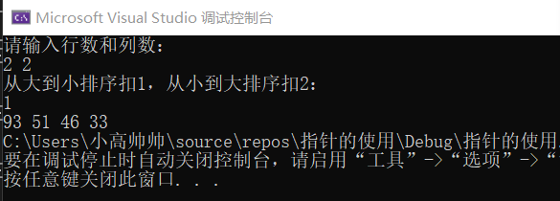
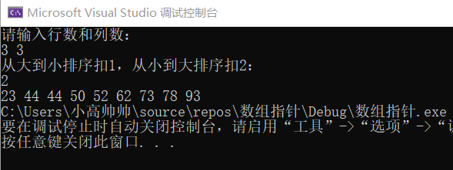
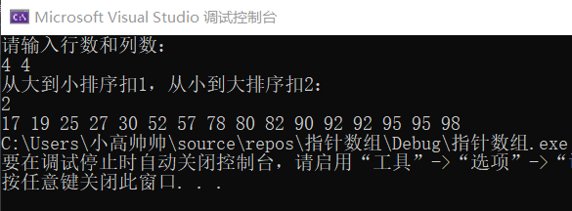

- 实验结果与分析
本次实验主要是指针变量，熟练掌握指针的相关知识，并且能够运用指针来解决一些问题，还有就是理清指针数组和数组指针的区别，并且能够准确应用。首先是指针变量，指针是一个能够存放地址的变量，通过访问指针所指代的地址去访问那个地址的值，这也称间接访问。（关于地址，如果在程序中定义了一个变量，在对程序进行编译时，系统就会给这个变量分配内存单元，编译系统根据程序中定义的变量类型，分配一定长度的空间。内存区的每一个字节有一个编号，这就是地址，通常用十六进制来表示。）由于是一个初学者，很多相关的指针知识不是很熟练，于是突发奇想，将二维数组的所有元素放进一个一维数组中，这样就可以很好的完成任务。转换为一维数组之后，指针变量赋值为int *p=b（b是数组名，在c语言中，数组名又可以表示数组的首地址，即&b[0]），然后*（p+i）就可以访问数组的第i个元素了，结合之前所学的冒泡排序法，第一个以指针变量为函数参数的实验轻松解决。接下来是以数组指针为函数参数（即int （*p）[n]），顾名思义，数组指针就是一个指针，只不过每个指针都是一个数组，由于()优先级高，p是一个指针，指向一个整型的一维数组，这个一维数组的长度是n，也可以说是p的步长。也就是说执行p+1时，p要跨过n个整型数据的长度，数组指针也称指向一维数组的指针，亦称行指针。通过p=&b的赋值，此时p就相当于二维数组的行指针，为了更好的理解数组指针，我根据课件，写了这样得几行代码，如下：
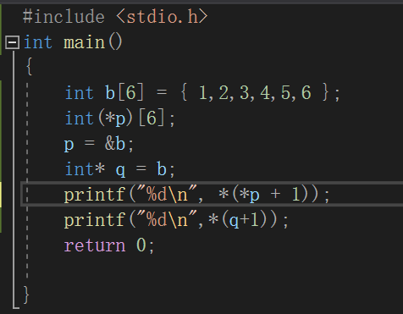
运行结果为：
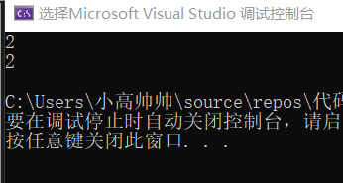
此时就可以很清晰得看到，数组指针其实就是一个指针，每个指针就是一个一维数组（是不是c语言专门为二维数组搞了个数组指针？有点怀疑。）最后是指针数组，同样顾名思义，就是一个数组，而这个数组里每个元素都是指针，而这里的赋值就很不一样了，要给每一个都赋值，赋值之后就是每个指针都对应着数组b的一个值，指针数组的元素就是 &b[0] 、&b[1]，此时p+i就是对应b数组第i个元素。存在p[0]、p[1]、p[2]...p[n-1],而且它们分别是指针变量可以用来存放变量地址。最后实验如愿以偿的输出我所需要的结果且逻辑正确。
暨南大学本科实验报告专用纸(附页)

